**TRƯỜNG ĐẠI HỌC CÔNG NGHỆ THÔNG TIN**

**VÀ TRUYỀN THÔNG VIỆT HÀN**

**KHOA KỸ THUẬT MÁY TÍNH VÀ ĐIỆN TỬ**

**--------------**



**ĐỒ ÁN CHUYÊN NGÀNH I**

**ĐỀ TÀI: XÂY DỰNG HỆ THÔNG MỞ CỬA THÔNG MINH**

|  |  |
| --- | --- |
| Sinh viên thực hiện: | **Trần Lê Minh Quân - 22CE.B022** |
| Giảng viên hướng dẫn: | **ThS. Phan Thị Quỳnh Hương** |

*Đà Nẵng, tháng 5, năm 2025*

**TRƯỜNG ĐẠI HỌC CÔNG NGHỆ THÔNG TIN**

**VÀ TRUYỀN THÔNG VIỆT HÀN**

**KHOA KỸ THUẬT MÁY TÍNH VÀ ĐIỆN TỬ**

**--------------**



**ĐỒ ÁN CHUYÊN NGÀNH I**

**ĐỀ TÀI: XÂY DỰNG HỆ THÔNG MỞ CỬA THÔNG MINH**

|  |  |
| --- | --- |
| Sinh viên thực hiện: | **Trần Lê Minh Quân - 22CE.B022** |
| Giảng viên hướng dẫn: | **ThS. Phan Thị Quỳnh Hương** |

*Đà Nẵng, tháng 5, năm 2025*

# **Lời cảm ơn**

# **CHƯƠNG 1: GIỚI THIỆU TỔNG QUAN VỀ ĐỀ TÀI**

* 1. **Đặt vấn đề**

**1.1.1 Giới thiệu**

- Ngày nay, với sự phát triển mạnh mẽ của nền công nghệ 4.0, theo đó là sự phát triển của các ngành điện tử tin học, các hệ thống thông minh và an toàn ra đời giúp đỡ con người trong rất nhiều công việc cũng như bảo mật.

Điển hình trong đó là thiết lập một hệ thống bảo vệ cửa nhà trước sự xâm nhập của kẻ lạ cũng như vấn đề trộm cắp. Hệ thống bảo vệ đó có thể là một ổ khóa thông minh được người dùng cài đặt mật khẩu bằng các dãy số, hay hệ thống được tạo nên dựa trên cơ sở của công nghệ sinh trắc học như là nhận diện khuôn mặt hay cảm biến vân tay….

Như đã nêu ở trên, hiện tại những nơi như nhà máy xí nghiệp, cơ quan, nhà cửa hay những nơi có sự bảo mật hàng đầu thì một hệ thống lối ra vào hay là phát hiện được sự xâm nhập của kẻ lạ, khả nghi giả mạo… là vô cùng cần thiết. Trong đề tài này, chúng em sẽ thiết kế một hệ thống bảo vệ đóng mở cửa bằng phương pháp cảm biển vân tay tích hợp mật khẩu. Module mật khẩu phòng khi người đến không có cảm biển vân tay hoặc là khi trời mưa cảm biến vân tay không nhận.

**1.1.2 Tình hình nghiên cứu trong và ngoài nước**

- Dưới sự phát triển vượt trội của công nghệ thời điểm bây giờ thì trên thế giới sử dụng cảm biến vân tay đã được sử dụng một cách rộng rãi. Nhưng ở Việt Nam còn nhiều hạn chế sử dụng công cụ này vì một số lý do như là chi phí lắp đặt khá cao do đó người dân thường sử dụng khóa cửa chìa khóa truyền thống.

* 1. **Mục tiêu của đề tài**

- Thiết kế hệ thống đóng mở cửa bằng vân tay và mật khẩu.

- Cho phép người dùng lưu trữ trước vân tay vào cảm biến.

- Khi người dùng muốn mở cửa (sử dụng một servo quay góc để mô phỏng) thì yêu cầu phải nhập chính xác vân tay hoặc mật khẩu trước đó, khi vân tay và mật khẩu được nhập đúng hoặc sai sẽ có thông báo cụ thể.

- Hệ thống chạy một cách ổn định, gọn gàng dễ lắp đặt chi phí thấp.

* 1. **Định hướng thực hiện**

- Tiến hành lập sơ đồ khối hệ thống

- Các quá trình xử lý ảnh cho cảm biến vân tay, nguyên lý hoạt động như thế nào.

- Nguyên lý hoạt động của keyboard 4x4 servo.

- Ngoài ra còn các linh kiện khác liên quan.

- Thực hiện lắp đặt phần cứng và viết code theo yêu cầu.

- Cho hệ thống hoạt động, lưu vân tay, lưu mật khẩu, quét vân tay, nhập mật khẩu, động cơ servo quay.

# **CHƯƠNG 2. CƠ SỞ LÍ THUYẾT**

1. **Giới thiệu linh kiện**

**2.1 STM32F1C8**

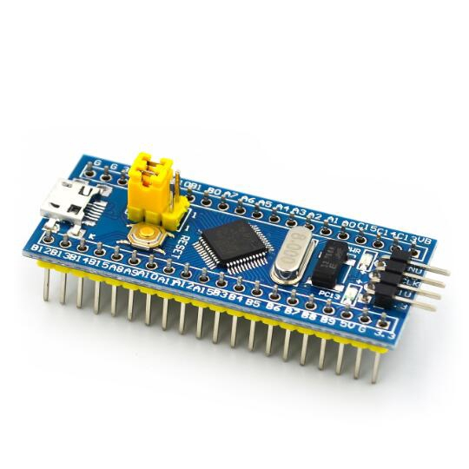

**Hình 1.1 .** *Board STM32F1C8*

- Những đặc điểm nổi trội của dòng ARM Cortex đã thu hút các nhà sản xuất IC, hơn 240 dòng vi điều khiển dựa vào nhân Cortex đã được giới thiệu. Không nằm ngoài xu hướng đó, hãng sản xuất chip ST Microelectronic đã nhanh chóng đưa ra dòng STM32. STM32 là vi điều khiển dựa trên nền tảng lõi ARM Cortex-M3 thế hệ mới do hãng ARM thiết kế. Lõi ARM Cortex-M3 là sự cải tiến từ lõi ARM7 truyền thống từng mang lại thành công vang dội cho công ty ARM.

* **Một vài đặc điểm nổi bật của STM32**

- ST đã đưa ra thị trường 4 dòng vi điều khiển dựa trên ARM7 và ARM9, nhưng STM32 là một bước tiến quan trọng trên đường cong chi phí và hiệu suất (price/performance), giá chỉ gần 1 Euro với số lượng lớn, STM32 là sự thách thức thật sự với các vi điều khiển 8 và 16-bit truyền thống. STM32 đầu tiên gồm 14 biến thể khác nhau, được phân thành hai dòng: dòng Performance có tần số hoạt động của CPU lên tới 72Mhz và dòng Access có tần số hoạt động lên tới 36Mhz. Các biến thể STM32 trong hai nhóm này tương thích hoàn toàn về cách bố trí chân (pin) và phần mềm, đồng thời kích thước bộ nhớ FLASH ROM có thể lên tới 512K và 64K SRAM. Nhánh Performance hoạt động với xung nhịp lên đến 72Mhz và có đầy đủ các ngoại vi, nhánh Access hoạt động với xung nhịp tối đa 36Mhz và có ít ngoại vi hơn so với nhánh Performance.

1. **Sự tinh vi**

- Thoạt nhìn thì các ngoại vi của STM32 cũng giống như những vi điều khiển khác, như hai bộ chuyển đổi ADC, timer, I2C, SPI, CAN, USB và RTC. Tuy nhiên mỗi ngoại vi trên đều có rất nhiều đặc điểm thú vị. Ví dụ như bộ ADC 12-bit có tích hợp một cảm biến nhiệt độ để tự động hiệu chỉnh khi nhiệt độ thay đổi và hỗ trợ nhiều chế độ chuyển đổi. Mỗi bộ định thời có 4 khối capture compare (dùng để bắt sự kiện với tính năng input capture và tạo dạng sóng ở ngõ ra với output compare), mỗi khối định thời có thể liên kết với các khối định thời khác để tạo ra một mảng các định thời tinh vi hơn. Một bộ định thời cao cấp chuyên hỗ trợ điều khiển động cơ, với 6 đầu ra PWM với dead time (khoảng thời gian được chèn vào giữa hai đầu tín hiệu xuất PWM bù nhau trong điều khiển mạch cầu H) lập trình được và một đường break input (khi phát hiện điều kiện dừng khẩn cấp) sẽ buộc tín hiệu PWM sang một trạng thái an toàn đã được cài sẵn. Ngoại vi nối tiếp SPI có một khối kiểm tổng (CRC) bằng phần cứng cho 8 và 16 word hỗ trợ tích cực cho giao tiếp thẻ nhớ SD hoặc MMC.

- STM32 có hỗ trợ thêm tối đa 12 kênh DMA (Direct Memory Access). Mỗi kênh có thể được dùng để truyền dữ liệu đến các thanh ghi ngoại vi hoặc từ các thanh ghi ngoại vi đi với kích thước từ (word) dữ liệu truyền đi có thể là 8/16 hoặc 32-bit. Mỗi ngoại vi có thể có một bộ điều khiển DMA (DMA controller) đi kèm dùng để gửi hoặc đòi hỏi dữ liệu như yêu cầu. Một bộ phân xử bus nội (bus arbiter) và ma trận bus (bus matrix) tối thiểu hoá sự tranh chấp bus giữa truy cập dữ liệu thông qua CPU (CPU data access) và các kênh DMA. Điều đó cho phép các đơn vị DMA hoạt động linh hoạt, dễ dùng và tự động điều khiển các luồng dữ liệu bên trong vi điều khiển.

- STM32 là một vi điều khiển tiêu thụ năng lượng thấp và đạt hiệu suất cao. Nó có thể hoạt động ở điện áp 2V, chạy ở tần số 72MHz và dòng tiêu thụ chỉ có 36mA với tất cả các khối bên trong vi điều khiển đều được hoạt động. Kết hợp với các chế độ tiết kiệm năng lượng của Cortex, STM32 chỉ tiêu thụ 2μA khi ở chế độ Standby. Một bộ dao động nội RC 8MHz cho phép chip nhanh chóng thoát khỏi chế độ tiết kiệm năng lượng trong khi bộ dao động ngoài đang khởi động. Khả năng nhanh đi vào và thoát khỏi các chế độ tiết kiệm năng lượng làm giảm nhiều sự tiêu thụ năng lượng tổng thể.

1. **Sự an toàn**

- Ngày nay các ứng dụng hiện đại thường phải hoạt động trong môi trường khắc khe, đòi hỏi tính an toàn cao, cũng như đòi hỏi sức mạnh xử lý và càng nhiều thiết bị ngoại vi tinh vi. Để đáp ứng các yêu cầu khắc khe đó, STM32 cung cấp một số tính năng phần cứng hỗ trợ các ứng dụng một cách tốt nhất. Chúng bao gồm một bộ phát hiện điện áp thấp, một hệ thống bảo vệ xung Clock và hai bộ Watchdogs. Bộ đầu tiên là một Watchdog cửa sổ (windowed watchdog). Watchdog này phải được làm tươi trong một khung thời gian xác định. Nếu nhấn nó quá sớm, hoặc quá muộn, thì Watchdog sẽ kích hoạt. Bộ thứ hai là một Watchdog độc lập (independent watchdog), có bộ dao động bên ngoài tách biệt với xung nhịp hệ thống chính. Hệ thống bảo vệ xung nhịp có thể phát hiện lỗi của bộ dao động chính bên ngoài (thường là thạch anh) và tự động chuyển sang dùng bộ dao động nội RC 8MHz.

1. **Tính bảo mật**

- Một trong những yêu cầu khắc khe khác của thiết kế hiện đại là nhu cầu bảo mật mã chương trình để ngăn chặn sao chép trái phép phần mềm. Bộ nhớ Flash của STM32 có thể được khóa để chống truy cập đọc Flash thông qua cổng Debug. Khi tính năng bảo vệ đọc được kích hoạt, bộ nhớ Flash cũng được bảo vệ chống ghi để ngăn chặn mã không tin cậy được chèn vào bảng vector ngắt. Hơn nữa bảo vệ ghi có thể được cho phép trong phần còn lại của bộ nhớ Flash. STM32 cũng có một đồng hồ thời gian thực và một khu vực nhỏ dữ liệu trên SRAM được nuôi nhờ nguồn pin. Khu vực này có một đầu vào chống giả mạo (anti-tamper input), có thể kích hoạt một sự kiện ngắt khi có sự thay đổi trạng thái ở đầu vào này. Ngoài ra một sự kiện chống giả mạo sẽ tự động xóa dữ liệu được lưu trữ trên SRAM được nuôi bằng nguồn pin.

1. **Phát triển phần mềm**

- Nếu bạn đã sử dụng một vi điều khiển dựa trên lõi ARM, thì các công cụ phát triển cho ARM hiện có đã được hỗ trợ tập lệnh Thumb-2 và dòng Cortex. Ngoài ra ST cũng cung cấp một thư viện điều khiển thiết bị ngoại vi, một bộ thư viện phát triển USB như là một thư viện ANSI C và mã nguồn đó là tương thích với các thư viện trước đó được công bố cho vi điều khiển STR7 và STR9. Có rất nhiều RTOS mã nguồn mở và thương mại và middleware (TCP/IP, hệ thống tập tin, v.v.) hỗ trợ cho họ Cortex. Dòng Cortex-M3 cũng đi kèm với một hệ thống gỡ lỗi hoàn toàn mới gọi là CoreSight. Truy cập vào hệ thống CoreSight thông qua cổng truy cập Debug (Debug  Access  Port), cổng này hỗ trợ kết nối chuẩn JTAG hoặc giao diện 2 dây (serial wire-2 Pin), cũng như cung cấp trình điều khiển chạy gỡ lỗi, hệ thống CoreSight trên STM32 cung cấp hệ thống điểm truy cập(data watchpoint) và một công cụ theo dõi (instrumentation trace). Công cụ này có thể gửi thông tin về ứng dụng được lựa chọn đến công cụ gỡ lỗi. Điều này có thể cung cấp thêm các thông tin gỡ lỗi và cũng có thể được sử dụng trong quá trình thử nghiệm phần mềm.

1. **Dòng Performance và Access của STM32**

- Họ STM32 có hai nhánh đầu tiên riêng biệt: dòng Performance và dòng Access. Dòng Performance tập hợp đầy đủ các thiết bị ngoại vi và chạy với xung nhịp tối đa 72MHz. Dòng Access có các thiết bị ngoại vi ít hơn và chạy tối đa 36MHz. Quan trọng hơn là cách bố trí chân (pins layout) và các kiểu đóng gói chip (package type) là như nhau giữa dòng Access và dòng Performance. Điều này cho phép các phiên bản khác nhau của STM32 được hoán vị mà không cần phải sửa đổi sắp sếp lại footprint (mô hình chân của chip trong công cụ layout bo mạch) trên PCB (Printed Circuit Board).

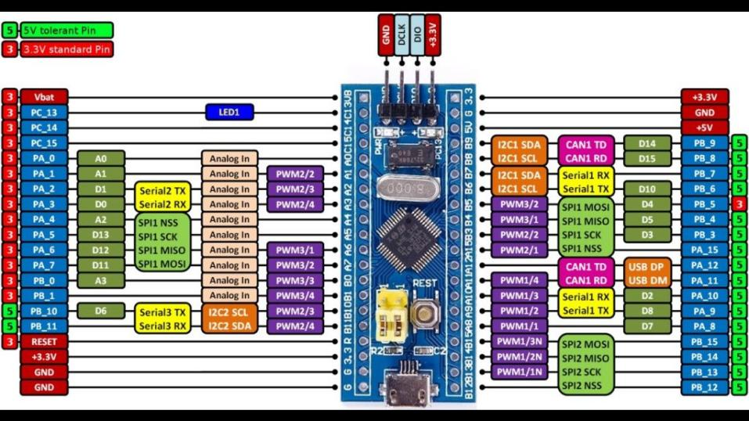

***Hình 1.2.*** *Sơ đồ chân STM32F103C8T6*

***Thông số kỹ thuật board STM32F103C8T6***

* Vi điều khiển: STM32F103C8T6.
* Điện áp cấp 5VDC qua cổng Micro USB sẽ được chuyển đổi thành 3.3VDC qua IC nguồn và cấp cho Vi điều khiển chính.
* Tích hợp sẵn thạch anh 8Mhz.
* Tích hợp sẵn thạnh anh 32Khz cho các ứng dụng RTC.
* Ra chân đầy đủ tất cả các GPIO và giao tiếp: CAN, I2C, SPI, UART, USB…
* Tích hợp Led trạng thái nguồn, Led PC13, Nút Reset.
* Kích thước: 53.34 x 15.24mm
* Sử dụng với các mạch nạp:
  + ST-Link Mini
  + J-link
  + USB TO COM
* Kết nối chân khi nạp bằng ST-Link Mini
* Nạp theo chuẩn SWD
  + TCK — SWCLK
  + TMS — SWDIO
  + GND — GND
  + 3.3V — 3.3V
    1. **Các chuẩn giao tiếp**

**2.1.1.1 Chuẩn giao tiếp SPI**

STM32 cung cấp hai khối điều khiển SPI có khả năng chạy ở chế độ song công (full-duplex) với tốc dộ truyền dữ liệu lên tới 18MHz. khối SPI tốc độ cao nằm trên APB2, khối SPI tốc độ thấp nằm trên APB1. Mỗi khối SPI có hệ thống thanh ghi cấu hình độc lập, dữ liệu truyền có thể dưới dạng 8-bit hoặc 16-bit, thứ tự hỗ trợ trọng số cao(MSB) hay trọng số thấp(LSB).

Chúng ta có thể cấu hình mỗi SPI đóng vai trò master hay slave.

Chức năng của SPI:

* SPI sử dụng phương thức truyền: Nối tiếp - đồng bộ - song công.
* Nối tiếp: Truyền một bit dữ liệu trên mỗi nhịp truyền.
* Đồng bộ: Có xung nhịp đồng bộ quá trình truyền.
* Song công : Cho phép gửi, nhận đồng thời.
* SPI là phương thức master – Slave.
* Thiết bị đóng vai trò Master điều khiển xung đồng bộ(SCK).
* Tất cả các thiết bị Slaver bị điều khiển bởi xung đồng bộ phát ra bởi Master.

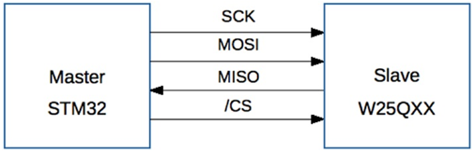

***Hình 1.3.*** *Giao thức Master – Slave trong giao tiếp SPI*

Cấu hình ghép nối cơ bản trong giao tiếp SPI:

* *Cấu hình ghép nối 1 thiết bị*

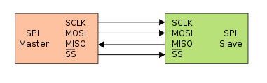

***Hình 1.4.*** *Giao nối một thiết bị*

* *Cấu hình ghép nối nhiều thiết bị*

Mô tả các chân sử dụng trong giao tiếp SPI:

- MISO (Master Input Slave Output).

- MOSI (Master Output Slave Input).

- SCK: Xung đồng bộ

- SS (Slave select): Chân chọn thiết bị (để một thiết bị slave có thể làm việc, chân SS phải giữ ở mức thấp).

Các thiết bị sử dụng giao tiếp SPI rất đa dạng bao gồm : thẻ nhớ SD/MMC, bộ nhớ , cảm biến ảnh, LCD, ADC…..

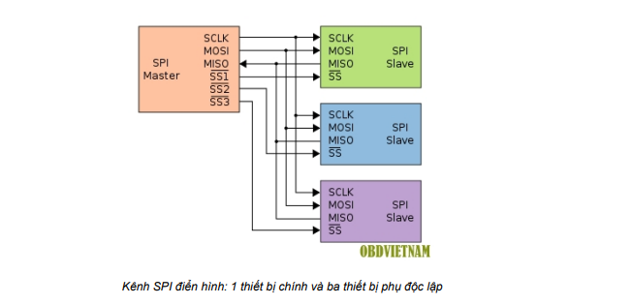

***Hình 1.5.*** *Ghép nối nhiều thiết bị*

**2.1.1.2 Chuẩn giao tiếp I2C**

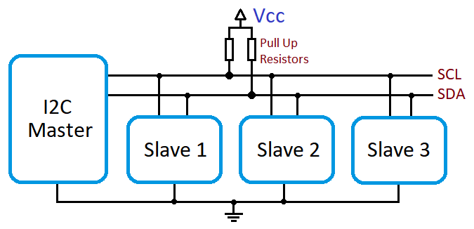

***Hình 1.6.*** *Giao tiếp I2C*

- Tương tự như SPI, chuẩn I2C(Inter-Integrated Circuit) cũng được STM32 hỗ trợ nhằm giao tiếp với các mạch tích hợp ngoài. Giao diện I2C có thể được cấu hình hoạt động ở chế độ slave, master hay đóng vai trò bộ phận xử đường trong hệ thống multi-master. Giao diện I2C hỗ trợ tốc độ truyền chuẩn 20KHz hay tốc độ cao 400KHz. Ngoài ra còn hỗ trợ 7 hoặc 10 bit địa chỉ. Được thiết kế nhằm đơn giản hóa quá trình trao đổi với 2 kênh DMA cho truyền và nhận dữ liệu. Hai ngắt một cho nhân Cortex, một cho địa chỉ truyền nhận.

**2.2 Mạch nạp ST-LINK V2**

* **Công dụng**

- ST-Link V2 sưr dụng làm mạch nạp STM8 STM32 chuẩn SWD, giao tiếp dễ dàng, nhanh và ổn định, chỉ cần 4 dây.

- Hỗ trợ tất cả các dòng STM8 chuẩn SWIM

* **Thông số kỹ thuật**

- Cổng giao tiếp: USB

- Giao diện tương thích tốc độ cao USB 2.0

- Có mạch bảo vệ khi điện áp tăng, không sợ mạch lỗi mạch ST-Link-V2 STM8

- Sơ đồ chân kết nối mạch nạp với STM32

GND -- GND

SWCLK -- SWCLK

SWDIO -- SWIO

3.3V -- 3V3

- Điện áp sử dụng từ 1,65 đến 5,5 V được hỗ trợ trên SWIM

- Tốc độ laaoj trình SWIM: 9,7 Kbytes/s ở tốc độ thấp và 12,8 Kbytes/s ở tốc độ cao

- Cáp SWIM để kết nối với ứng dụng thông qua đầu nối dọc tiêu chuẩn ERNI

Hoặc đầu nối ngang

- Cáp SWIM để kết nối với ứng dụng thông qua đầu cắm pin hoặc đầu nối 2,54mm

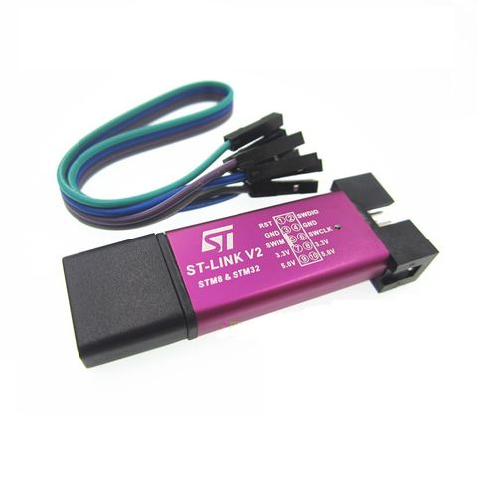

***Hình 1.7. Mạch nạp ST-LINK V2***

**2.3 Module Cảm biến vân tay AS608**

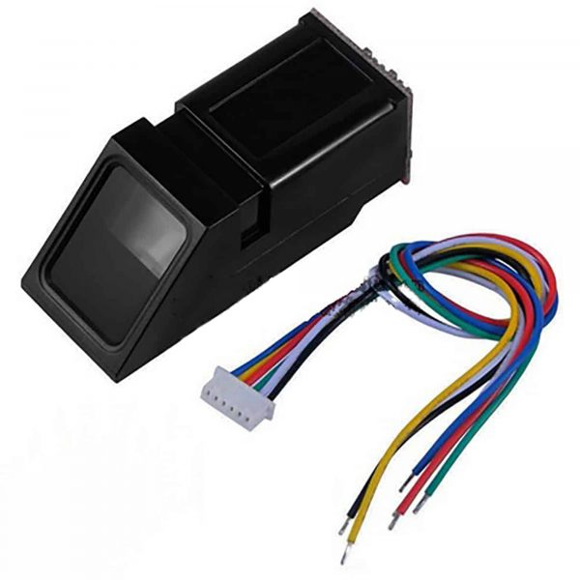

***Hình 1.8.*** *Module Cảm biến vân tay AS608*

- Cảm biến nhận dạng vân tay AS608 làloại cảm biến nhận dạng vân tay sử dụng giao tiếp UART TTL hoặc USB để giao tiếp với Vi điều khiển hoặc kết nối trực tiếp với máy tính thông qua giao tiếp USB-UART. Cảm biến nhận dạng vân tay AS608 Fingerprint Sensor được tích hợp nhân xử lý nhận dạng vân tay phía trong, tự động gán vân tay với 1 chuỗi data và truyền qua giao tiếp UART ra ngoài nên hoàn toàn không cần các thao tác xử lý hình ảnh, đơn giản chỉ là phát lệnh đọc/ghi và so sánh chuỗi UART nên rất dễ sử dụng và lập trình.

**Các thông số kỹ thuật:**

* Tích hợp xử lý hình ảnh với thuật toán xử lý trên cùng một chip.
* Khả năng xử lý ảnh đẹp, ảnh chụp với độ phân giải tới 500dpi.
* Điện áp hoạt động: 3.3 đến 5V.
* Dòng tiêu thụ: 90mA, dòng đỉnh 150mA.
* Độ phân giải: 500dpi.
* Chuẩn: USB - UART (TTL logical logic)
* Tốc độ truyền : 9600bps.
* Hình ảnh được quét với tốc độ: 0.5s.
* Bề mặt nhận dạng: 14mm *18mm.
* Phần trăm lỗi chấp nhận được: 0.0001%.
* Phần tram lỗi không chấp nhận: 0.1%.
* Nhiệt độ hoạt động: -20 đến 50 độ C.

#### **Nguyên lý hoạt động:**

#### + Cảm biến vân tay AS608 hoạt động gồm 2 bước chính:

#### - Xác nhận dữ liệu hình ảnh vân tay: Khi đăng kí ghi danh các mẫu vân tay vào thư viện , hình ảnh vân tay sẽ được hệ thống xác nhận hai lần thông qua cảm biến quang học và xử lý hai hình ảnh đó để tạo ra một mẫu hoàn chỉnh.

#### - Tổng hợp dữ liệu để cho ra mẫu vân tay: Sau khi có hình ảnh vân tay, quá trình tổng hợp này sẽ diễn ra. Hệ thống sẽ kết hợp hai vân tay của hai lần quét thành một mẫu sau đó sẽ lưu trữ vào thư viện vân tay.

#### - Hệ thống sẽ xử lý và sau đó nhận dạng dựa vào 2 quá trình đó là xử lý hình ảnh và so sánh.

#### + Xử lý hình ảnh trong nhận diện vân tay gồm các bước:

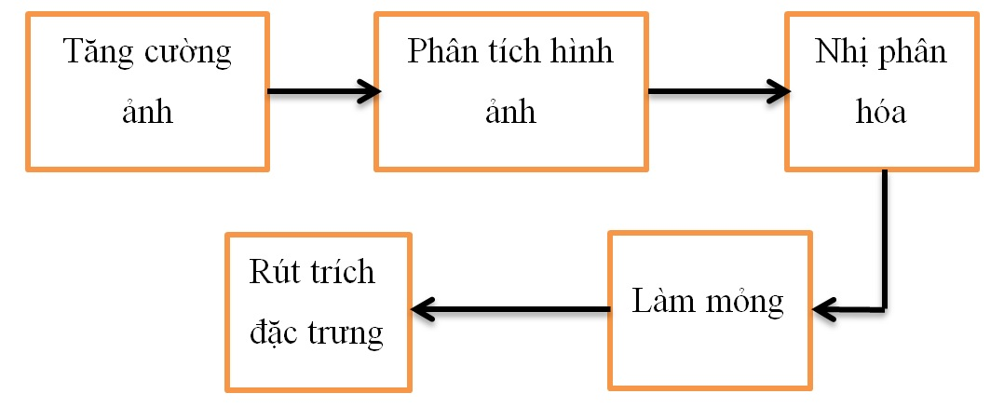

Hình 2. 4 Sơ đồ quá trình xử lý ảnh

**Giải thích các bước:**

- Đầu tiên là tăng cường hình ảnh, hình ảnh vân tay sẽ được làm rõ sau khi lấy mẫu từ đầu vào thiết bị quét. Nhiều lúc các hình ảnh được lấy từ các thiết bị quét vân tay không được tốt hoặc do người dùng trong lúc nhập vân tay bị thiếu, đứt đoạn hoặc dơ bẩn, cho nên, bước đầu tiên này là bước quan trọng nhất của quá trình xưt lý ảnh, khi bước này thực hiện tốt thì mới đủ điều kiện thực hiện các bước kế tiếp.

- Tiếp theo là phân tích ảnh, sau khi được phân tích, hình ảnh được loại đi các thông tin vô ích, các thông tin làm nhiễu, ảnh hưởng đến chất lượng hình ảnh.

- Bước thứ ba là nhị phân ảnh, ảnh vân tay lúc này sẽ được nhị phân hóa thành ảnh trắng đen để phục vụ cho bước làm mỏng tiếp theo.

- Tiếp theo là làm mỏng, những đường vân lồi của hình ảnh vân tay sẽ được làm mỏng lại.

- Bước cuối cùng trong quá trình xử lý hình ảnh là rút trích ra được các đặc trưng cần thiết để tiếp tục quá trình so sánh vân tay.

**So sánh vân tay**

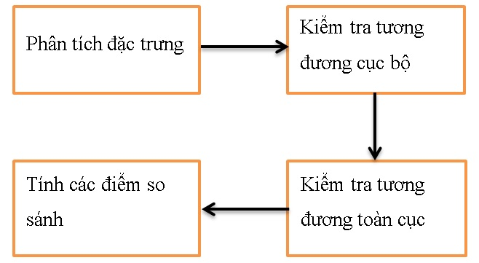

Hình 2. 5 Sơ đồ quá trình so sánh vân tay

Giải thích quá trình so sánh vân tay dựa trên rút trích từ quá trình đầu tiên:

- Đầu tiên là phân tích đặc trưng tức là trước khi tiến hành việc so sánh vân tay ta phải phân tích được những đặc điểm quan trọng, cần thiết của các đặc trưng.

- Tiếp theo là kiểm tra tương đương cục bộ, để so sánh các vân tay thì thiết bị sẽ sử dụng các thuật toán xử lý dựa trên các đặc trưng gồm tọa độ, góc, phương, hướng để nhận biết được sự giống nhau của hai vân tay được so sánh.

- Kiểm tra tương đương toàn cục, khi tìm được các đặc trưng vân tay giống nhau, thuật toán sẽ tiếp tục so sánh toàn cục.

- Tính các điểm so sánh. Tính toán được độ giống nhau, các tỷ lệ để biết được độ giống nhau của hai hình ảnh vân tay là bao nhiêu.

Nối dây với vi điều khiển

|  |  |
| --- | --- |
| Module cảm biến AS608 | Vi điều khiển |
| Vcc | 5V |
| GND | GND |
| Tx | 2 |
| Rx | 3 |

#### Chức năng của cảm biến:

#### - Lấy hình ảnh vân tay, đăng kí, lưu trữ vào thư viện vân tay của module.Đối chiếu vân tay nhập vào với thư viện vân tay để ứng dụng cho các công việc như nhận diện hay bảo mật.v.v…

#### Cảm biến vân tay và một số ứng dụng:

#### - Máy rút tiền ATM sử dụng vân tay

#### atm-van-tay

Cảm biến vân tay ứng dụng vào ATM

#### - Với công nghệ vân tay được áp dụng trên máy ATM, người dùng có thể thực hiện các thao tác với máy một cách nhanh chóng, tuyệt đối bảo mật, an toàn và vô cùng tiện lợi. đối với các máy ATM thông thường, người dùng thường gặp phải các rủi ro khi mất thẻ tín dụng, nhưng đối với ATM sử dụng công nghệ vân tay thì rủi ro này sẽ được xóa bỏ vì người dung không cần tới thẻ tín dụng.

#### - Với công nghệ vân tay được áp dụng trên máy ATM, người dùng có thể thực hiện các thao tác với máy một cách nhanh chóng, tuyệt đối bảo mật, an toàn và vô cùng tiện lợi. đối với các máy ATM thông thường, người dùng thường gặp phải các rủi ro khi mất thẻ tín dụng, nhưng đối với ATM sử dụng công nghệ vân tay thì rủi ro này sẽ được xóa bỏ vì người dung không cần tới thẻ tín dụng.

*- Máy chấm công sử dụng cảm biến vân tay*

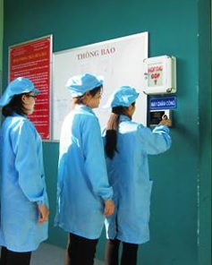

*Công nhân sử dụng máy chấm công*

#### - Thay vì việc phải xếp hàng chờ điểm danh hoặc người quản lý phải đi điểm danh từng người đi làm thì mỗi người công nhân đi làm sẽ chỉ cần điểm danh bằng vân tay khi đến làm và khi về. Như thế sẽ rất tiết kiệm được thời gian và công sức cho việc hoạt động và sản xuất.

### **2.4. Module Keypad4x4 servo**

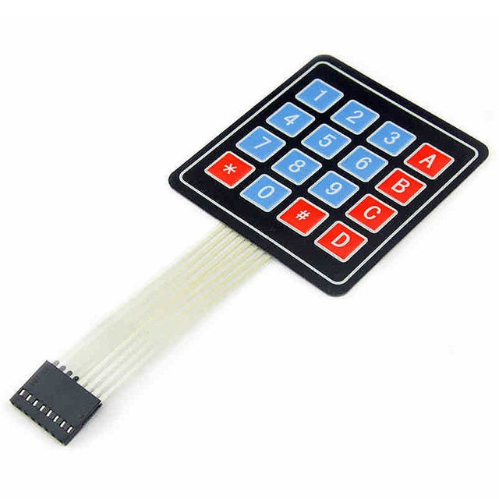

*Module Keyboard4x4 servo*

- Bàn Phím Ma Trận Mềm 4x4 Keypad được thiết kế với giao diện đơn giản giúp dễ dàng giao tiếp với bất kì vi điều khiển nào.

 - Mặt sau dính thuận tiện để gắn bàn phím trong nhiều ứng dụng dự án.

 - Bàn Phím Ma Trận Mềm 4x4 Keypad có tổng cộng 16 nút ở dạng Ma trận.

**Các thông số kỹ thuật :**

* Module bàn phím ma trận 4x4 loại phím mềm.
* Độ dài cáp: 88mm.
* Nhiệt độ hoạt động 0 ~ 70oC.
* Đầu nối ra 8 chân.
* Kích thước bàn phím 77 x 69 mm

**Nguyên lý hoạt động :**

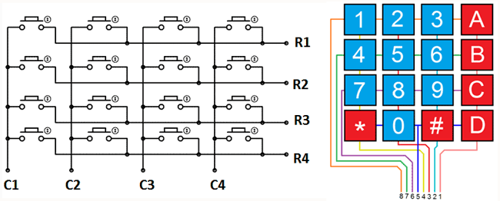

Nguyên lý hoạt động.

- Để làm việc với KeyPad 4×4, người lập trình thường sử dụng giải thuật “quét phím”. Giải thuật này yêu cầu VĐK liên tục đưa các tín hiệu đầu ra ở hàng (hoặc cột) và thu lại đầu vào ở cột (hoặc hàng), nếu phím được bấm, đầu phát tín hiệu sẽ được kết nối với đầu thu, từ đó xác định được phím đã bấm.

- Việc lựa chọn đầu ra/vào hình thành 2 phương pháp quét phím: theo chiều dọc và theo chiều ngang. Trong báo cáo này, tín hiệu xuất ra ở các hàng và thu lại ở các cột.

- Giả sử một nút ‘2’ được nhấn, khi đó đường C và 2 được nối với nhau. Nếu đường C được nối với GND, khi đó, điện áp ở chân số 2 sẽ mang điện áp 0V. Tương tự như thế với các phím cùng hàng C.

**CHƯƠNG 3. TÍNH TOÁN VÀ THIẾT KẾ**

**3.1 Yêu cầu và sơ đồ khối của hệ thống.**

* Yêu cầu:

- Với nhu cầu thiết kế hệ thống đóng mở cửa bằng quét vân tay và mật khẩu thì hệ thống sẽ đáp ứng các nhu cầu sau.

+ Đóng mở cửa bằng hình thức quét vân tay.

+ Đóng mở cửa bằng hình thức nhập keypad.

+ Có màn hình LCD hiển thị khi cửa đóng mở.

+ Nếu nhập mật khẩu hoặc vân tay sai quá 5 lần thì cửa sẽ không mở được trong vòng 5 phút.

**3.2 Sơ đồ khối và chức năng mỗi khối**

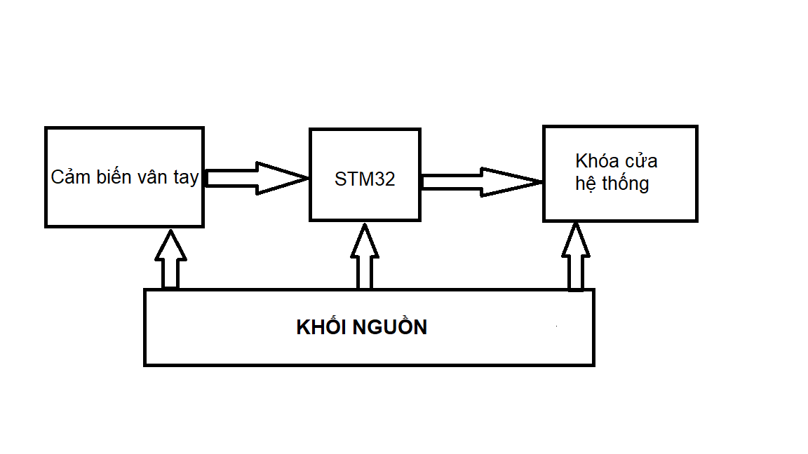

*Sơ đồ khối.*

* Chức năng các khối.

- STM32: Khối xử lý dùng chip STM32F1C8 sẽ là toàn bộ hệ thống đầu não của hệ thống. Khối giao tiếp với toàn bộ với các khối của hệ thống để điều khiển thực hiện các yêu cầu của hệ thống đề ra.

- Khối cảm biến vân tay: Sử dụng cảm biến vân tay AS608. Chức năng chính là tiến hành lấy mẫu vân tay của chủ nhà trong lần đầu tiên và tiến hành mở khóa trong những lần tiếp.

- Khối keypad: Sử dụng keypad 4x4 để nhập mật khẩu và chỉ mở khóa khi nhập đúng mật khẩu.

- Khối nguồn: Gồm 2 nguồn: 5V và 3,3 V. Cấp nguồn cho toàn mạch.

**3.3 Thiết kế hệ thống phần cứng**

**3.3.1 Khối cảm biến vân tay.**

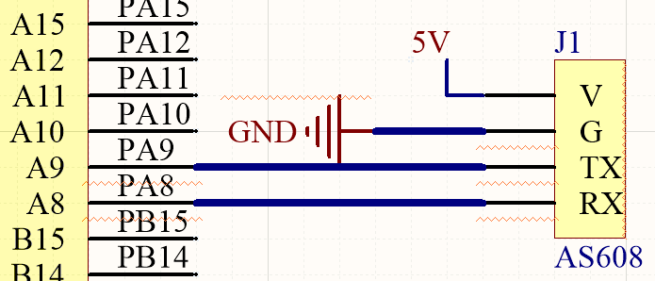

*Sơ đồ kết nối AS608 với vi điều khiển*

- Cảm biến vân tay sử dụng nhận hình ảnh vân tay và quét vân tay khi có yêu cầu mở cửa.

- Khối Cảm biến vân tay hoạt động ở điện áp dưới 5V. Trong mô hình sử dụng điện áp từ 3,3 đến 5V và dòng hoạt động từ 70-120mA.

- Các chân kết nối với vi điều khiển:

+ Chân RX nối với chân PA8 của STM32 cấp dữ liệu đầu vào.

+ Chân TX nối với chân PA9 của STM32.

+ Chân V của AS608 nối với chân 5V của nguồn.

+ Chân G của AS608 nối với GND của nguồn.

**3.3.2 Khối khóa mật khẩu keypad.**

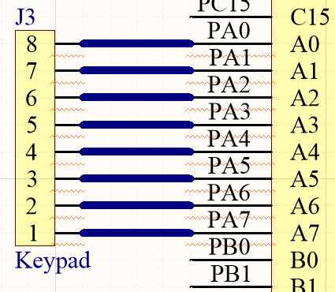

*Sơ đồ kết nối keypad với STM32*

- Mô tả chi tiết các chân cảu Keypad kết nối với chip.

+ Chân 1: Kết nối với chân PA7 của vi điều khiển.

+ Chân 2: Kết nối với chân PA6của vi điều khiển.

+ Chân 3: Kết nối với chân PA5 của vi điều khiển.

+ Chân 4: Kết nối với chân PA4 của vi điều khiển.

+ Chân 5: Kết nối với chân PA3 của vi điều khiển.

+ Chân 6: Kết nối với chân PA2 của vi điều khiển.

+ Chân 7: Kết nối với chân PA0 của vi điều khiển.

+ Chân 8: Kết nối với chân PA0 của vi điều khiển.

**3.3.3 Khối I2C hiển thị lên LCD.**

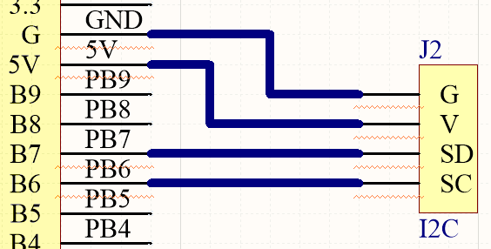

*Khối giao tiếp hiển thị lên LCD thông qua I2C*

- Giao tiếp giữa LCD và chip STM32 theo chuẩn I2C

- Điện áp sử dụng 5V. Dòng điện 150mA.

- Mô tả chi tiết chân của module I2C kết nối với chip:

+ Chân SC của I2C kết nối với chân PB6 của vi điều khiển

+ Chân SD của I2C kết nối với chân PB7 của vi điều khiển

+ Chân G kết nối với chân GND của nguồn

+ Chân V kết nối với chân 5V của nguồn

**3.3.4 Khối xử lý trung tâm**

* Để xử lý một khối tác vụ lớn, điều đầu tiên để chọn một vi điều khiển là phải vừa nhanh vừa mạnh. Như đã nói ở đề tài nhóm chúng em đã quyết định chọn vi điều khiển ARM cụ thể là con STM32F103C8 để thực hiện nhiệm vụ xử lý. Khối xử lý dùng nguồn 5V và dòng tối đa là 150mA cho vi xử lý và 25mA/pin sử dụng. Để thuận tiện cho việc nạp chương trình cũng như xử lý dữ liệu, nhóm quyết định chọn Kit phát triển STM32F108C8 đã kết nối sẵn với các port, BOOT cũng như các tụ điện hoặc các ngoại khác.

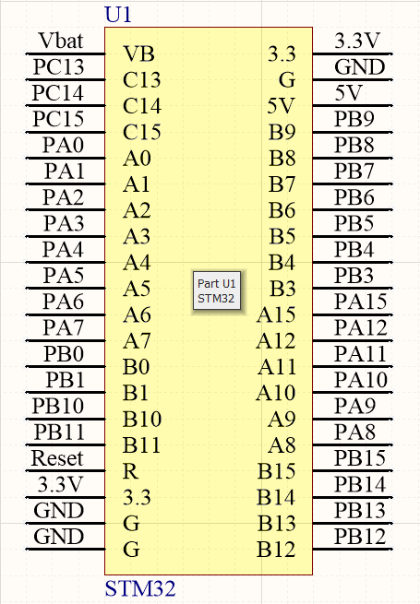

*Sơ đồ Kit phát triển STM32F103C8*

* Các chân kết nối đến các ngoại vi được thực hiện như sau:

**- Port A:**

+ PA0, PA1, PA2, PA3, PA4, PA5, PA6, PA7 dùng để giao tiếp với module keypad4x4.

+ PA9, PA10 dùng để kết nối với module cảm biến vân tay AS608.

**-Port B:**

+ PB6, PB7 kết nối với module I2C để hiển thị lên LCD.

**3.3.5 Khối nguồn.**

Công suất hệ thống

|  |  |  |  |  |
| --- | --- | --- | --- | --- |
| STT | Thiết bị | Số lượng | Điện áp | Dòng điện |
| 1 | I2C | 1 | 5VDC | 150mA |
| 2 | AS608 | 1 | 5VDC | 150mA |
| 3 | Keypad4x4 | 1 | 5VDC | 150mA |
| 4 | loa | 1 | 5VDC | 150mA |
|  |  |  |  |  |

- Các mức điện áp dùng trong đề tài: 5V tất cả các module đều dùng điện áp 5V.

- Tổng giá trị dòng điện yêu cầu cho toàn mạch là 600mA

- Khối nguồn đảm bảo cho mô hình sau khi hoàn thành có hoạt động ổn định hay không, đồng thời là khối quan trọng nhất cần phải được tính toán chính xác khi tiến hành làm mô hình.

- Với những yêu cầu đã được đề ra. Nhóm đã quyết định dùng trực tiếp nguồn từ Chip vi xử lý đễ giảm tối thiểu chi phí của.

**3.3.6 Sơ đồ nguyên lý toàn mạch**

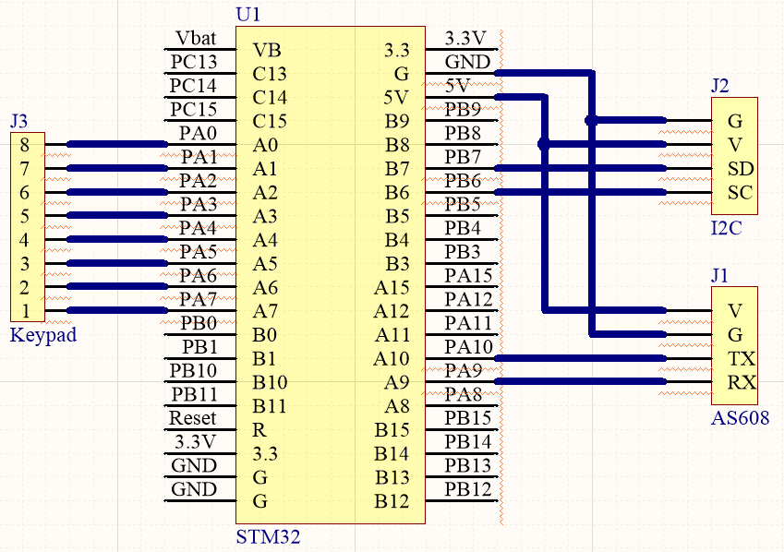

*Sơ đồ nguyên lý toàn mạch*

**CHƯƠNG 4: THI CÔNG HỆ THỐNG**

**4.1 Thi công hệ thống.**

**4.1.1 Thi công mạch in**

- Từ cơ sở lý thuyết từ chương 2 và chương 3 và tính toán thiết kế nhóm đã quyết định tiến hành tạo cho riêng mình một hệ thống riêng. Dựa vào sự tham khảo từ sơ đồ nguyên lý của nhà sản xuất Kit nhóm đã thiết kế và cho ra môn hình cơ bản như sau.

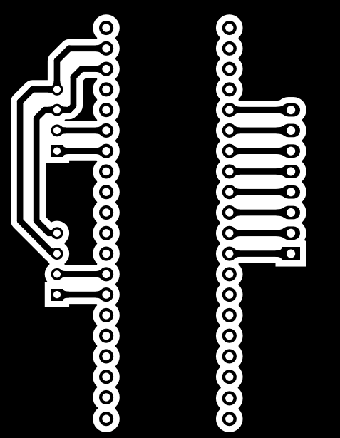

*Mạch in lớp bottom*

Danh sách linh kiện cần thiết để thực hiện mô hình

Danh sách linh kiện:

|  |  |  |  |
| --- | --- | --- | --- |
| STT | TÊN LINH KIỆN | TÊN DÒNG | SỐ LƯỢNG |
| 1 | Kit phát triển STM32F103 | STM32F103C8T6 | 1 |
| 2 | Module cảm biến vân tay | AS608 | 1 |
| 3 | Module hiển thị | I2C LCD | 1 |
| 4 | Module mật khẩu | Keypad4x4 | 1 |

**4.1.2 Lắp ráp và kiểm tra**

- Để lắp đặt các linh kiện lên sơ đồ mạch in sao cho đúng và để đảm bảo cho mạch hoạt động một cách hoàn chỉnh thì người thi công mạch in sẽ buộc phải tuân thủ các bước sau.

**Bước 1:** Kiểm tra sơ bộ mạch:

+ Kiểm tra sơ bộ mạch nhằm kiểm tra lỗi có thể xảy ra trong quá trình thi công mạch in: đứt dây tín hiệu, ngắn mạch…. Việc kiểm tra sơ bộ là bước quan trọng nhằm đánh giá mạch có thể sử dụng hay không để tiến hành thay đổi sớm trước khi tiến hành thi công hàn linh kiện.

**Bước 2:** Lắp ráp mạch nguồn.

+ Sau bước kiểm tra sơ bộ, mạch không còn các lỗi thì tiến hành chuyển sang giai đoạn bắt đầu hàn linh kiện lên mạch. Vì mạch của nhóm là lấy trực tiếp từ vi điều khiển nên kiểm tra kỹ các chân xem có dính vào nhau hay không.

**Bước 3:** Hàn các module vào mạch.

+ Các module được liệt kê ở bảng trên là các module cần đưowcj hàn.

+ Lần lượt kiểm tra các linh kiện, sau đó tiến hành hàn lên mạch và kiểm tra như bước 1. Sai vị trí nào dừng lại và tiến hành sửa chữa ở vị trí đó. Sau khi lắp đặt hết các linh kiện lên mạch tiến hành kiểm tra thêm 1 lần nữa cho chính xác.

**Bước 4:** Hàn các khối còn lại lên bo mạch khi đã chắc chắn 4 bước trên không bị lỗi bước nào. Việc hàn cần tiến hành song song với việc kiểm tra lỗi để mạch của mô hình sau khi hoàn thành một thiết bị hoàn chỉnh.

**4.2 Lập trình hệ thống.**

**4.2.1 Lưu đồ giải thuật**

**4.2.1.1 Chương trình chính.**

Bắt đầu

Khởi tạo các port điều khiển

Hiển thị menu chính

Chọn chương trình

Kết thúc

*Lưu đồ chương trình chính*

Sau khi kết nối phần cứng bao gồm LCD, cảm biến vân tay, keypad4x4, loa báo khi cửa được mở.. Khi đầy đủ các module chúng ta sẽ cấp nguồn cho hệ thống.

**4.3.1.2 Chương trình mở khóa bằng vân tay**

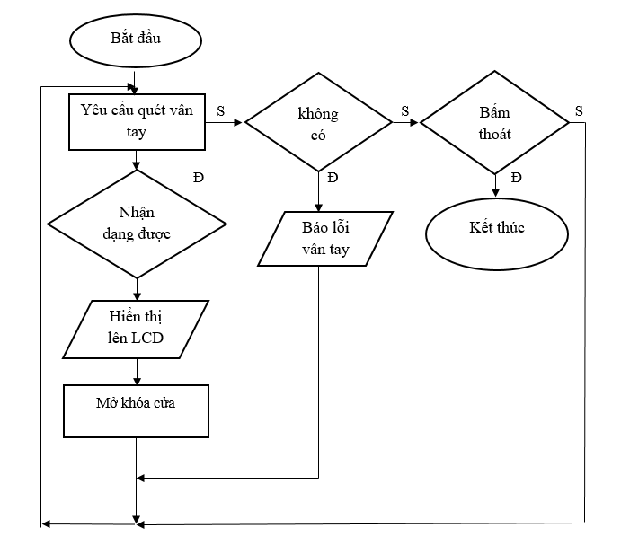

*Lưu đồ chương trình mở khóa bằng vân tay*

- Khi người dùng đặt vân tay vào thì hệ thống sẽ bắt đầu hoạt động. Nếu vân tay khớp với vân tay đã được thêm vào trước đó thì hệ thống sẽ tiến hành mở khóa cho cửa.

**4.3.1.3 Chương trình mở khóa bằng Keypad4x4**

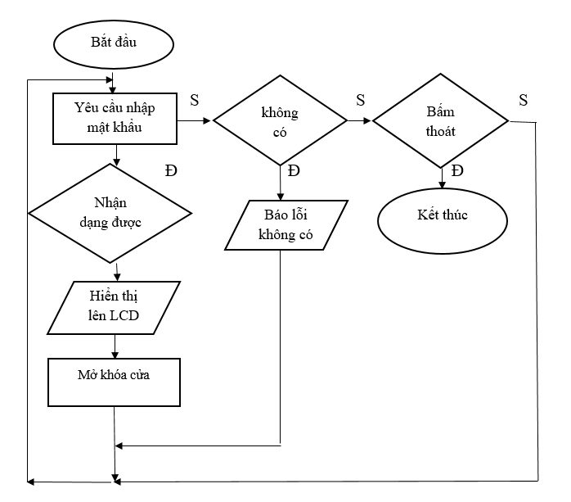

Sauk hi nhập xong mật khẩu vào thì hệ thống sẽ tiến hành kiểm tra xem có đúng mật khẩu không. Nếu mật khẩu đúng thì hệ thống sẽ mở khóa cho cửa còn nếu nhập sai hệ thống sẽ yêu cầu nhập lại. Quá 3 lần hệ thống sẽ khóa tạm thời trong 5 phút.

**4.3.2 Phần mềm lập trình**

**Arduino IDE**

Với mục tiêu của đề tài là sử dụng STM32 nên phần mềm để viết chương trình code là phần mềm Arduino IDE cho dễ sử dụng với giao diện dễ nhìn và dễ làm.

Sau khi khởi động phần mềm Arduino IDE ta được giao diện như sau:

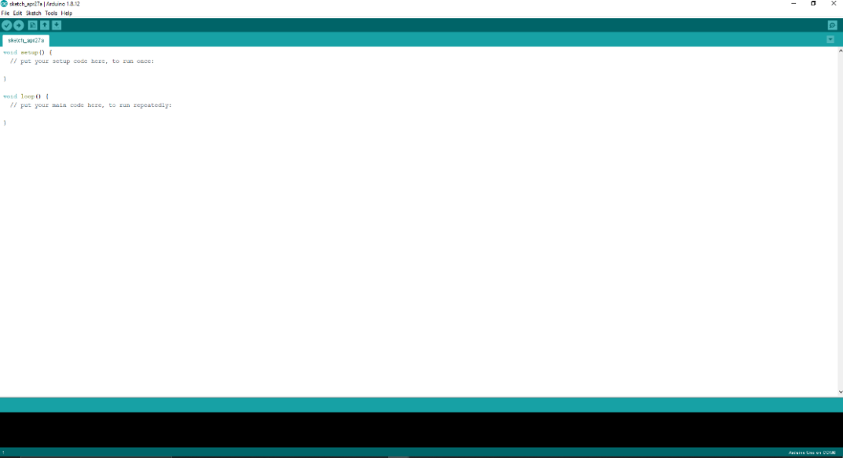

***Hình*** *Giao diện của phần mềm*

Vùng lập trình source code

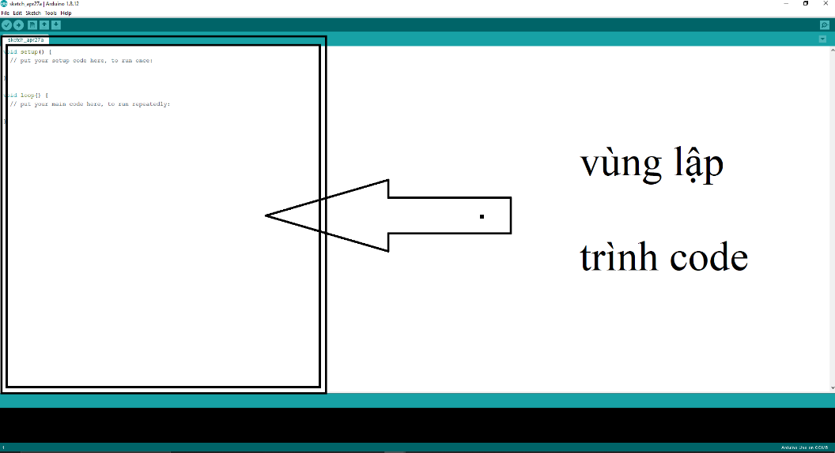

***Hình*** *Vùng lập trình code*

# **CHƯƠNG 5: KẾT QUẢ - NHẬN XÉT – ĐÁNH GIÁ**

**5.1 Kết quả:**

- Sau thời gian tiến hành tìm hiểu, nghiên cứu các tài liệu, tìm hiểu qua internet, tổng hợp các kiến thức đã học cũng như sự hướng dẫn của thầy Nguyễn Ngọc Minh. Nhóm chúng em đã hoàn thành được đồ án môn học thiết kế hệ thống nhúng với đề tài :” THIẾT KẾ HỆ THỐNG MỞ CỬA TỰ ĐỘNG BẰNG QUÉT VÂN TAY VÀ MẬT KHẨU SỬ DỤNG STM32”.

- Sau đồ án này, nhóm chúng em đã nghiên cứu và tích lũy được thêm nhiều kiến thức như.

* Hiểu biết sâu hơn về sử dụng các tính năng của STM 32 khi giao tiếp với các module như cảm biến vân tay AS608, giao tiếp với LCD thông qua I2C, module keypad4x4…
* Nghiên cứu và biết cách sử dụng cảm biến vân tay AS608, nguyên lý hoạt động của cảm biến, các thông số kỹ thuật, các tính năng.Tìm hiểu sâu về quy trình lấy vân tay.
* Biết cách sử dụng altium designer để thiết kế board mạch cứng.

**5.2 Nhận xét – đánh giá:**

- Mô hình nhỏ gọn, hoạt động ổn định có thể đưa vào ứng dụng thực tế.

- Mô hình sau khi hoàn thành có thể ứng dụng chức năng cơ bản của một hệ thống khóa cửa.

- Sự bảo mật ở mức tốt cho phép người lập trình quản lý ngoài ra không người nào có thể tác động vào các module.

**5.3 Giới hạn:**

- Do mặt quét của cảm biến không ổn định(vân tay dính mồ hôi, nước hoặc mặt cảm biến dính bụi) nên hay xảy ra tình trạng quét nhiều lần mới nhận.

# **CHƯƠNG 6: KẾT LUẬN VÀ HƯỚNG PHÁT TRIỂN**

**6.1 Kết luận.**

- Với yêu cầu đề ra là xây dựng một mô hình mở cửa có hai chức năng là mở cửa bằng vân tay và mật khẩu và dưới sự điều khiển của vi điều khiển STM32 để ứng dụng trong các chung cư, những trụ sở có tính bảo mật cao. Nhóm đã xây dựng mô hình hoàn chỉnh. Việc mở khóa đã có thể có tính an toàn cao hơn so với chìa khóa thủ công.

- Hoàn thành tất cả các mục tiêu đã đặt ra ở đầu đề tài. Nhóm đã có thể giao tiếp với vi điều khiển STM32 thông qua phần mềm Arduino IDE.

- Xây dựng mô hình có tính bảo mật cao.

- Với mực độ bảo mật tốt mô hình đã có thể giúp cho khu vực cần tính bảo mật tốt hơn.

**6.2 Hướng phát triển.**

- Có thể kết hợp thêm một số module như là chuông báo trộm khi nhập sai quá nhiều lần.

# **TÀI LIỆU THAM KHẢO**

1.Trần Thị Huệ, *Giới thiệu về sinh trắc dấu vân tay,* <http://www.ischool.vn/tin-tuc-tu-ischool/gioi-thieu-ve-sinh-trac-dau-van-tay_1758.html>, 3/10/2018.

2. Hướng dẫn sử dụng module bàn phím 4x4, <http://arduino.vn/bai-viet/915-huong-dan-su-dung-module-ban-phim-4x4-voi-arduino>

3. Lập trình STM32, <https://khuenguyencreator.com/lap-trinh-stm32-tu-a-toi-z/>

4.All datasheet,  *Electronic components Datasheet Search,* <http://alldatasheet.com/>